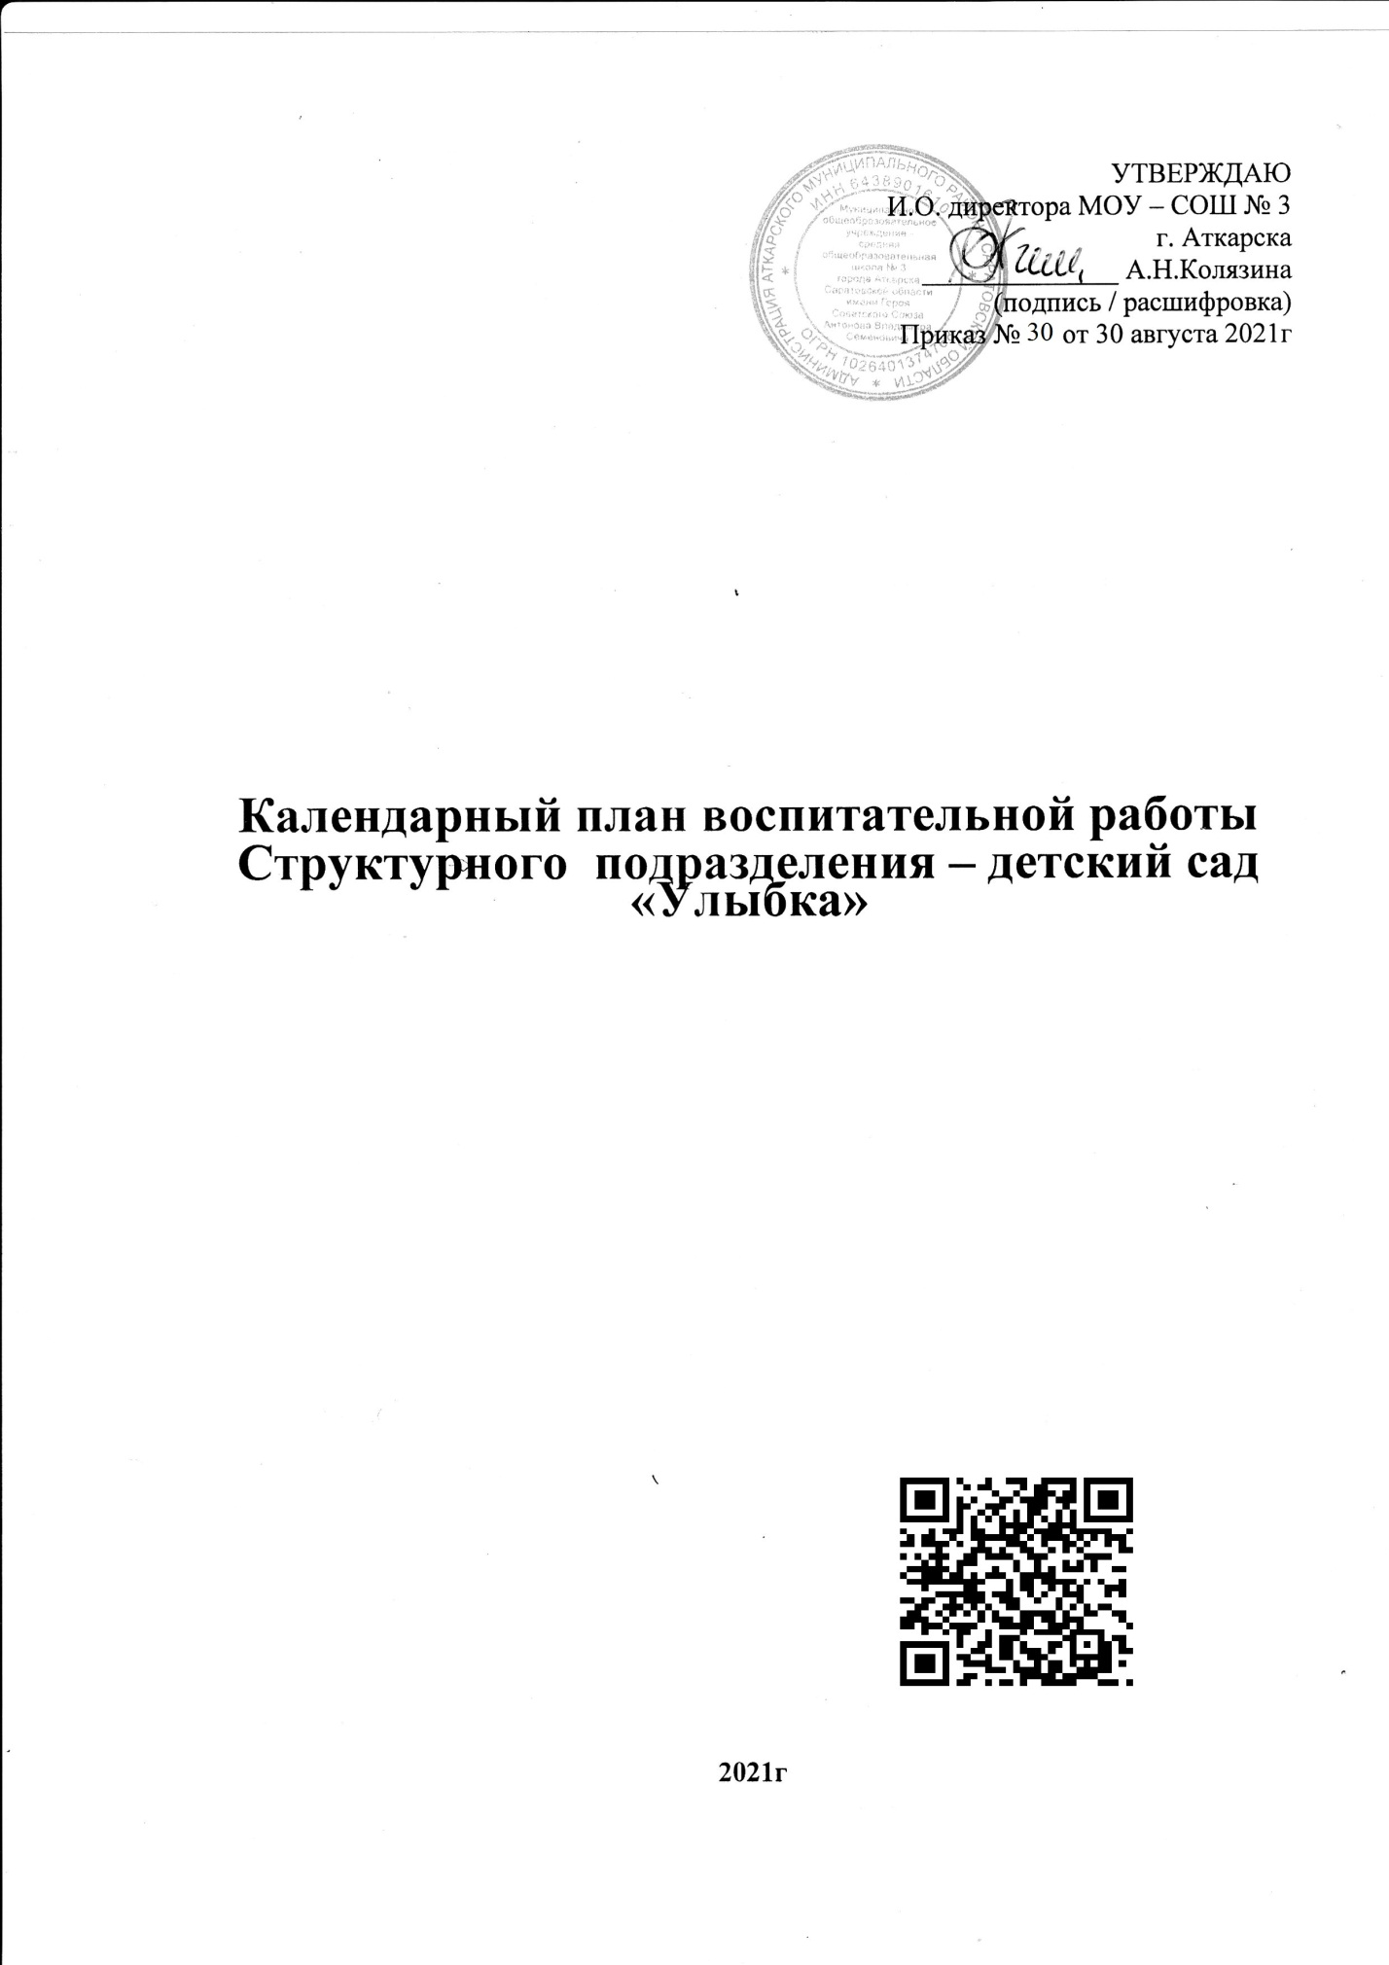

**Календарный план воспитательной работы**

**Структурного подразделения – детский сад «Улыбка»**

|  |  |  |  |  |  |
| --- | --- | --- | --- | --- | --- |
| **Модуль 1 «Патриотическое воспитание»** | | | | | |
| Срок проведения | Младший возраст | Средний возраст | | Подготовительный возраст | |
| Сентябрь | Сюжетно – ролевая игра  «Моя семья» | Сюжетно – ролевая игра  «Моя семья» | | Виртуальная экскурсия «С чего начинается Родина?» | |
| Мой город – Аткарск Народные игры, фольклор | Мой город – Аткарск Народные игры, фольклор | | «Великие люди в истории родного города» Игра-путешествие по родному городу  «Город, в котором я живу» | |
| Октябрь | Дидактическая игра  «Моя семья» | Дидактическая игра  «Моя семья» | | Беседы: «Моя семья», «Наши бабушки и дедйшки» | |
| Оформление фотовыставки  «Мои бабушка и дедушка» | Оформление  фотовыставки «Мои бабушка и дедушка» | | Оформление  фотовыставки «Мои бабушка и дедушка»  к Международному Дню пожилого человека | |
| Ноябрь | Беседа «Россия моя страна» | Беседа «Моя Родина – Россия» | | Беседа «Мы живём в России»  Тематическое мероприятие «День народного единства | |
| Оформление экспозиции  фотографий «День матери» | Оформление экспозиции фотографий  «День матери» | | Развлечение «Сердце матери лучше солнца греет»  Оформление экспозиции рисунков и фотографий | |
| Декабрь | «Русский народный костюм»  Дидактическая игра  «Украсим костюм» | «Русский народный костюм»  Дидактическая игра  «Украсим костюм» | | «Час мужества «Живая память» посвященное дню неизвестного солдата. | |
| Беседа «Кто такие Дед Мороз и Снегурочка» | Беседы «Знакомство с историей происхожедния сказочных персонажей Деда Мороза и Снегорочки» | | Беседы «Традиции Новогодлнего праздника в России» | |
| Акция «Письмо деду Морозу» | | | | |
| Январь | «Праздники на Руси» Народные игры, фольклор | «Культура и традиции русского народа»  «Праздники на Руси» Народные игры,  фольклор | | «Культура и  традиции русского народа»  «Праздники на Руси» Народные игры,  фольклор | |
| Беседа «Блокадный хлеб» | | Беседа «Блокадный хлеб» | |
| Февраль | Сюжетно-ролевая игра «Летчики» | Беседа «Солдаты России – зхащитники страны» | | Беседы «Наша Армия родная, «Первые защитники Земли Русской»  Чтение художественной литературы, стихотворений | |
| Праздник «Будем в армии служить…» стихи, песни, фотографии | Праздник «Будем в армии служить…» стихи, песни,  фотографии | | Праздник «Наша Армия родная» стихи, песни,  фотографии | |
| Март | Беседа «Масленица встречай весну» | Беседа «Масленица чудесная» | | Просмотр презентации « Масленица – день за днём» | |
| «Наши мамы и бабушки»  Изготовление альбома Стихи, песни  Праздник 8 Марта | «Наши мамы и бабушки»  Изготовление альбома Стихи, песни  Праздник 8 Марта | | «Мамочка любимая»  Изготовление сувениров к 8 Марта (подарки мамам и  бабушкам) Стихи, песни  Праздник 8 Марта | |
| Апрель | «День космонавтики» Просмотр мультфильма | «День космонавтики» | | «День космонавтики»  Экскурсия в картинную галлерею «Дорога в космос» | |
| Сюжетно-ролевая игра «Космические путешествия» | |
| Чтение художественной- литературы «Малышам о звездах и планетах»  Рассматривание иллюстраций | Чтение художественной- литературы «Первый в космосе»  Продуктивная деятельность: «Полет на луну» | | Чтение художественной- литературы «Первый в космосе»,«Малышам о звездах и планетах»  Продуктивная деятельность : «Космонавт», «ракета», «Полет на луну» | |
| Май | Беседа «День Победы» | Чтение стихотворения «О войне»  Выпуск стенгазеты «Нет войне!» | | Беседы «Маленькие герои войны», «Они защищали Родину!», «Что такое героизм?»  Экскурсия в музей боевой слаы МОУ-СОШ №3 г. Аткарска | |
| Возложение цветов к вечному огню в городском парке | | | |
| Акции «Я – внук героя!», «Бесмертный полк», «Георгиевская леточка», «Мы помним, мы гордимся» | | | | |
| Июнь | Спортивное развлечение  «День России» | | Спортивное развлечение «День России» | | Спортивное развлечение «День России» |
| Беседа День памяти. Рассматривание альбома «Великая Отечественная война |
| Акция «Свеча памяти» | | |
| Июль | Сюжетно-ролдевая игра «Семья» | | Беседа «Я и моя семья» | | Составление генеалогического древа |
| Заучивание стихотворений, пословиц и поговорок о семье | | | | |
| Август | Конкурс детского творчества «Российский флаг» | | Конкурс детского творчества «Российский флаг» | | Беседа «Российский флаг»  Конкурс детского творчества «Российский флаг»  Заучивание стихотворений о флаге |
|  | | | | | |
| **Модуль 2« Творческие соревнования »** | | | | | |
| **Срок проведения** | **Младший возраст** | | **Средний возраст** | | **Подготовительный возраст** |
| Сентябрь | Фото-конкурс  «Как я провел лето» | | Фото-конкурс  «Как я провел лето» | | Фото-конкурс  «Как я провел лето» |
| Октябрь | Конкурс детского творчества  «Осенняя фантазия» | | Конкурс детского творчества «Осенняя фантазия», «Музыкальные инструменты своими руккми» | | Конкурс детского творчества «Осенняя фантазия», «Я и бабушка моя- лучшие друзья!», «Дедушка и я- лучшие друзья!», |
| Ноябрь | Конкурс фотографий «Я и моя мамочка» | | Выставка рисунков «Я и моя семья» | | Конкурс стихов о маме “Нет моей мамы лучше на свете! » |
| Декабрь | Конкурс на лучшую новогоднюю игрушку  «Мастерская Деда Мороза» | | Конкурс на лучшую новогоднюю игрушку  «Зимняя сказка» | | Конкурс на лучшую новогоднюю поделку  «Новогодняя сказка» |
| Январь | Конкурс фотографий «Зимние забавы» | | Выставка рисунков «Зимние игры и забавы» | | Конкурс рисунков «Мы за здоровый образ жизни» |
| Февраль | Творческий конкурс  «Папа может всѐ!» | | Конкурс детских рисунков  «Папа может всѐ!» | | Конкурс творческих работ  «Наши защитники» |
| Март | Конкурс поделок «Золотые руки моей мамы» « | | Выставка поделок «Золотые руки наших мам» | | Конкурс рисунков «Моя мама» |
| Апрель | Конкурс детского творчества «КосмоSTAR» | | Конкурс детского творчества  «КосмоSTAR» | | Конкурс детского творчества  «КосмоSTAR» |
| Май | Конкурс поделок и рисунков «Мы – наследники Победы» | | Конкурс чтения стихов о войне «Мы – наследники Победы» | | Конкурс стихов «Май. Весна. Победа» |
| Июнь | Конкурс рисунков на асфальте «Разноцветные ладошки» | | Конкурс рисунков на асфальте «Разноцветные ладошки» | | Конкурс рисунков на асфальте  «Разноцветные ладошки» |
| Июль | Фото-конкурс  «СУПЕР-семейка» | | Фото-конкурс  «СУПЕР-семейка» | | Фото-конкурс  «СУПЕР-семейка»  Конкурс творческих работ «Семейный герб» |
| Август | Конкурс знатоков ПДД «Лучший пешеход» | | Конкурс знатоков ПДД «Лучший пешеход» | | Конкурс знатоков ПДД «Лучший пешеход» |

|  |  |  |  |  |
| --- | --- | --- | --- | --- |
| **Модуль 3 «Праздники Фольклорные мероприятия, развлечения»** | | | | |
| **Срок проведения** | **Возрастная группа** | | | |
| **Младшая группа** | **Средняя группа** | | **Подготовительная группа** |
| сентябрь | Музыкально-театрализованное представление «День домовёнка» новоселье у детей | Развлечение ко Дню знаний «Здравствуй детский сад» | | Развлечение ко Дню знаний «Чему учат в школе» |
| Концерт ко Дню дошкольного работника |
| «Как у наших у ворот» -развлечение |
| октябрь | Осеннее развлечение «Золотая осень» | Осенний праздник «Встречаем Осень» | | Праздник «Есенинские Осенины» |
| Развлечение «Бабушкины посиделки» |
| ноябрь | День народных песен «Гуслица» (фольклор) | | | Физкультурный праздник ко дню народного единства «Подвижные игры разных народов» |
|  | Развлечение посвященное Дню Матери « Мама – нет дороже слова» | | Развлечение посвященное Дню Матери «Самый близкий и родной человек – мама! |
| декабрь | Новогодний праздник «Новогодние сюрпризы» | «Новогодний карнавал» | | Час мужества «Живая Память» посвященный Дню Неизвестного Солдата» |
| «Новогодний карнавал» |
| январь | Познавательная программа «Как на Руси отмечали Новый год» (святки, колядки) (фольклор) | | | |
| Развлечение «От рождества до Крещения» колядки | |  | Литературно-музыкальная гостиная «Несовместимы дети и война» |
| февраль | Интерактивное мероприятие «Потерянные валенки» | Развлечение посвященное Дню защитника отечества «Зарница» | | Развлечение, посвященное Дню защитника отечества «Зарница» |
| Досуг «В гостях у бабушки Федоры» |
| март | Праздник посвященный 8 марта с элементами кукольного театра «Мама, солнышко, весна» | Праздник посвященный 8 марта «Подарочки для мамочки» | | Праздник посвященный 8 марта «Мамочка любимая» |
| «Русская ярмарка» |
| Фольклорный праздник «Как на масленой неделе» | | | Театрализованное представление «Масленица» |
| Всероссийская неделя музыки для детей (23.03. – 29.03) | | | |
| апрель | Развлечение ко Дню смеха! «Клоун Клёпа в гостях у детей» | Развлечение ко Дню смеха! «Цирк! Цирк! Цирк!» | | Развлечение ко Дню смеха! «Цирк! Цирк! Цирк!» |
| Развлечение «Солнышко лучистое» | Развлечение «Путешествие в космос» | | Развлечение «Если очень захотеть – можно в космос полететь» |
| Праздник «Краски Весны» |
| май | День фантазий «В гостях у сказки» | Военно-патриотическая игра «тропа препятствий» -посвященная Дню Победы» | | Праздник посвященный Дню Победы «Мы помним про войну» |
| «Весенние топатушки в гостях у Петрушки» |
| Постановка спектаклей «Неделя театра» | | | Выпускной |
| июнь | Праздник День защиты детей | | | |
|  | | | Развлечение «А.С.Пушкин и русская музыка» |
| День России |
| июль |  | | Праздник День семьи. Любви и верности» | |
| август |  | | День российского флага | |

|  |  |  |  |  |  |  |  |  |  |  |
| --- | --- | --- | --- | --- | --- | --- | --- | --- | --- | --- |
| **Модуль 4 «Трудовое воспитание и ранняя профориентация»** | | | | | | | | | | |
| **Срок проведения** | | **Формы работы** | **Младший возраст** | | | | **Средний возраст** | | **Подготовительный возраст** | |
| Сентябрь | | Беседа | «В гостях у Мойдодыра» | | | | «Разговор о профессиях» | | Все работы хороши | |
| Октябрь | | Трудовые поручения | Убираем игрушки | | | | Труд в уголке природы | | Уборка на участке | |
| Ноябрь | | Наблюдение за трудом взрослых | Наблюдение за трудом дворника | | | | Наблюдение за трудом дворника | | Наблюдение за трудом повара | |
| Дидактические игры | «Кто что делает? » | | | | Чудесный мешочек  «Кому что нужно для работы» | | Лото «Профессии» | |
| Декабрь | | Экскурсия | Кто работает в детском саду? | | | | В магазин | | В библиотеку | |
| Январь | | Игровые обучающие ситуации | «Вымоем посуду» | | | | «Купаем кукол» | | «Покажем малышам как ухаживать за  растениями» | |
| Февраль | | Встреча с людьми интересных профессий | «Есть такая профессия – Родину защищать» | | | | «Есть такая профессия – Родину защищать» | | «Есть такая профессия – Родину защищать» | |
| Март | | Фотовыставка | «Профессии моей семьи» | | | | «Профессии моей семьи» | | «Профессии моей семьи» | |
| Литературная гостиная | «Стихи о профессиях» | | | | «Стихи о профессиях» | | «Стихи о профессиях» | |
| Апрель | | Просмотр мультфильмов,  развивающих видео | «Три кота» -  сборник серий о профессиях | | | | «Почему родители работают?»  Навигатум | | «Кем стать?» Навигатум | |
| Акция | «Сделаем наш детский сад чистым!» по благоустройству участка группы | | | | | | | |
| Май | | Беседа  Рассматривание иллюстаций | «Труд людей в селе» | | | | «Нужные профессии на селе» | | «Труд людей в сельском хозяйстве» | |
| Чтение художественной литературы: С. Михалков «А что у вас?», Джанни Родари «Чем пахнут ремесла?», Э. Успенский «25  профессий Маши Филипенко», В. Маяковский «Кем Быть?», И. Крылов «Стрекоза и муравей», К. Чуковский «Айболит», «Федорино горе», русские народные сказки «Крошечка-Хаврошечка», «Двенадцать месяцев», Ю. Тувим «Всѐ для всех» | | | | | | | | |
| Июнь | | Сюжетно-ролевые игры | «Магазин» | | | | «Птицефабрика» | | Туристическое агентство «Огни Поволжья» | |
| Трудовые поручения | «Наблюдаем за поливальной машиной» | | | | «Поливаем клумбу» | | | |
| Июль | | Чтение художественной литературы | «Кошктин дом» | | | | «Пожар» | | «Рассказ о неизвестном герое» | |
| Беседа | «Труд пожарных – важный и опасный» | | | | | | | |
| Август | | Продуктивная деятельность | Создание альбома  «Кем работают наши мамы» | | | | Создание лэпбука по  «Профессии моей семьи» | | Создание лэпбука  «Профессии моего города» | |
| **Модуль 5 «Основы здорового образа жизни»** | | | | | | | | | |
| **Срок проведения** | **Младший возраст** | | | | **Средний возраст** | | | **Подготовительный возраст** | |
| **Сентябрь** | Беседа «Чумазый мальчик» | | | | Беседа «Я и моё здоровье» | | | Беседа «Режим  дня», «Вредные привычки»  Дидактические упражнение «Чистые руки» | |
| Чтение художественной литературы Г. Зайцев «Дружи с водой», К. Чуковский «Мойдодыр», А. Барто «Девочка чумазая», З.  Бяльковская «Юля – чистюля», З. Александрова «Купание», потешки «Водичка-водичка», «Расти коса до пояса» | | | | | | | | |
| **Октябрь** | Подвижная игра  «Красный,желтый, зеленый» | | | | Подвижная игра «Красный,желтый, зеленый» | | | Подвижная игра «К своим знакам» | |
| Игровая ситуация «Помоги зайке перейти дорогу» | | | | Игровая ситуация «Едем в автобусе» | | | Игровая ситуация  «Я пешеход и пассажир» | |
| **Ноябрь** | Беседа «Польза прививок» | | | | Беседа «Что такое микроб» | | | Беседа «Травма, как ее избежать» | |
| Игровая обучающая ситуация «Кукла Таня заболела»  Чтение сказки В.Сутеева «Как бегемот борялся прививок» | | | | Сюжетно ролевая  игра «Больница», | | | Сюжетно ролевая  игра «Больница»,  сюжет «Травм пункт»  Дидактическая игра «Можно- нельзя» | |
| **Декабрь** | Беседа «Пейте дети молоко…. Польза молока в жизни» | | | | Беседа «Профилактика простудных заболеваний» | | | Беседа «Может ли снег нанести вред здоровью?» | |
| Дидактическая игра «Кому что нужно?» | | | | Самостоятельная деятельность детей в центре здоровья с нестандартным физкультурным оборудованием | | | Опыты со снегом. Самостоятельная деятельность детей в центре здоровья с нестандартным физкультурным оборудованием | |
| Чтение художественной литературы: К. Чуковский «Доктор Айболит», Е. Шкловский «Как лечили мишку», Т. Волгина «Два друга» | | | | | | | | |
| **Январь** | Игровая ситуация  «На игровой площадке» | | | | Игровая ситуация  «Поведение с незнакомыми людьми» | | | Игровая ситуация  «Чрезвачайные ситуации на прогулке»  Зимняя олимпиада | |
| Чтение художественной литературы: русская народная сказка «Волк и семеро козлят», А. Толстой «Буратино», С. Маршак «Сказка о глупом мышонке», К. Чуковский «Котауси и Мауси» | | | | | | | | |
| **Февраль** | Беседа «Овощи и фрукты – полезные для здоровья продукты» | | | | Дидактическая игра  «Разложи на тарелках полезные продукты» | | | Беседа «Где хранятся витамины?» «Лук от семи недуг» | |
| ОЭД «Посадка лука» | | | | ОЭД «Посадка лука» | | | ОЭД «Посадка лука» | |
| Просмотр мультфильмов Смешарики «Азбука здоровья» серия «Правильное питание» | | | | | | | | |
| **Март** | Беседа «Спички не тронь, в спичках огонь» | | | | Беседа «От чего происходят пожары?» | | | Сюжетно-ролевая игра «Пожарные» | |
| Театрализованная деятельность | | | | | | | Инсценировка произведения С. Маршака «Кошкин дом» | |
|  | Чтение художественной литературы: С. Маршак «Кошкин дом», Г. Цыферов «Жил был на свете слоненок», Л. Толстой «Пожарные собаки», С. Михалков «Дядя Степа», Е. Хоринская «Спичка - невеличка» | | | | | | | | |
| **Апрель** | Социальная акция «Дети не умеют летать!» | | | | | | | | |
| День Здоровья | | | | День Здоровья | | | День Здоровья | |
|  | | | | | Сюжетно-ролевая игра «Спортивная школа | | Сдача воспитанниками норм ГТО | |
| **Май** | Просмотр кукольного спектакля «Незнайка на улицах города»  Просмотр кукольного спектакля «Незнайка на улицах города» | | | | Просмотр мультфильма  «Смешарики», «Азбука безопасности» | | | Викторина  «Правила дорожные детям знать положено» | |
| Чтение художественной литературы Г. Георгиев «Светофор», А. Северный «Светофор», О. Тарутин «Переход», С. Михалков «Дядя Степа милиционер» | | | | | | | | |
| **Июнь** | Спортивный праздник «Здравствуй, лето!» | | | | | | | | |
| Консультация для родителей «Лето прекрасное и опасное»  Дидактическая игра «Опасное - безопасное» | | | | Беседа «Как стать сильными и здоровыми» | | | Беседа «Солнце воздух и вода, наши лучшие друзья» | |
| **Июль** | Беседа «Витамины» | | | | Беседа «Мойте руки и плоды, чтобы не было беды» | | | Беседа «Овощи и фрукты полезные продукты»  Игры со скалками | |
| Просмотр мультфильмов | | | | | | | | |
| **Август** | Беседа «Спорт лучший друг здоровью» | | | Беседа «Зачем мы занимаемся спортом» | | | | Беседа «Мы дружим с физкультурой» | |
| Игры с мячом | | | Спортивные игры | | | | Дидактическая игра «Угадай вид спорта» | |